Série
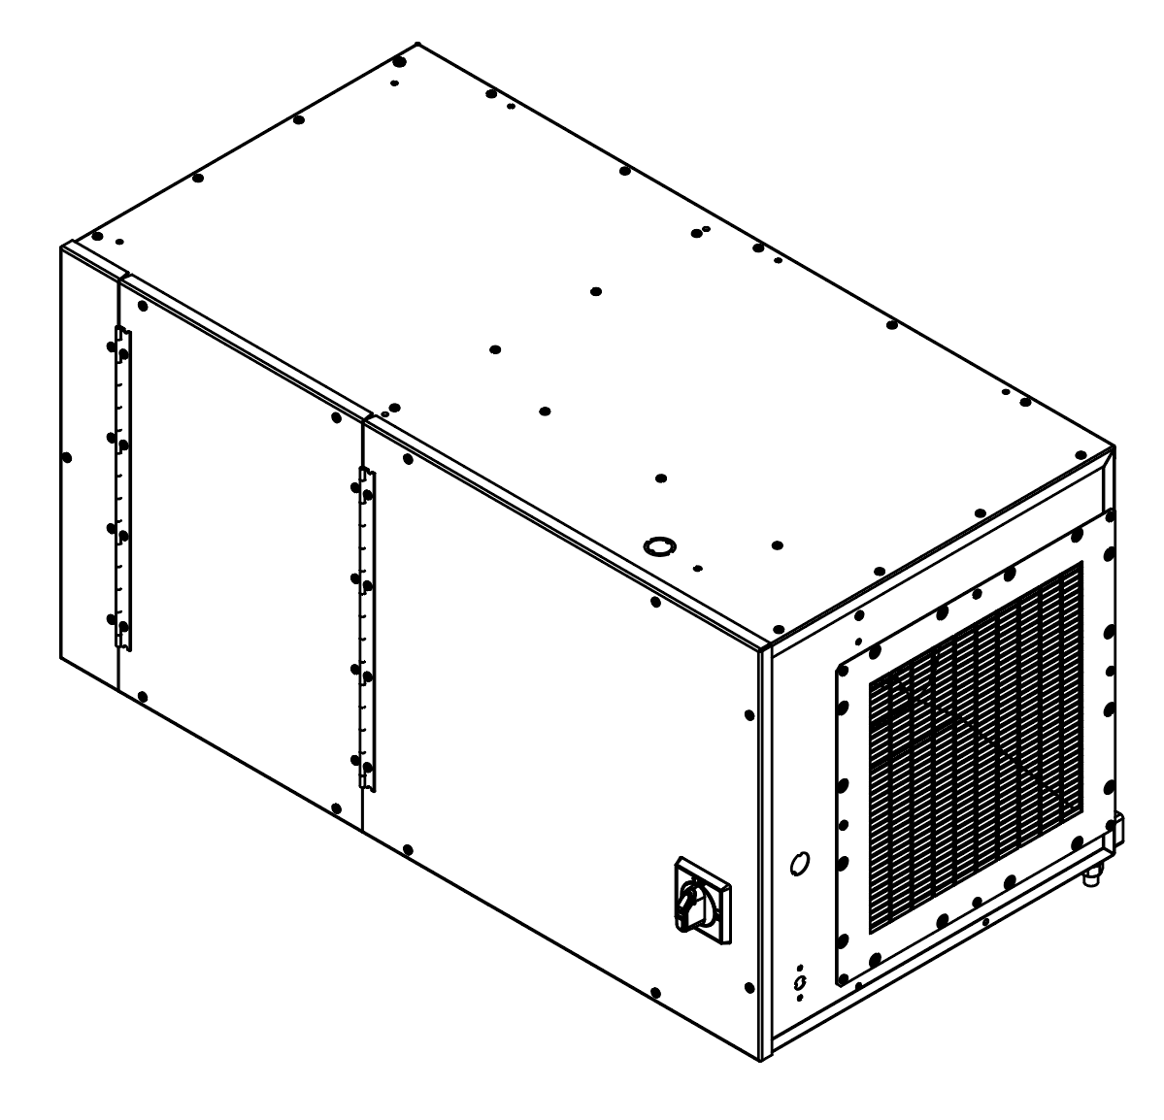
OPH Aérotherme pour Plenum

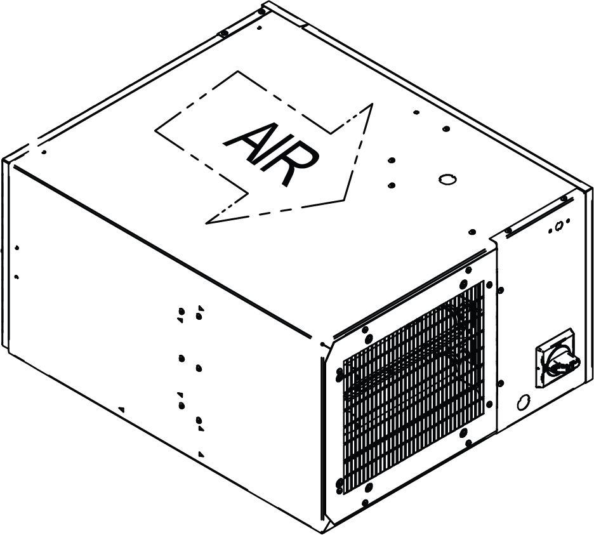



Caractéristiques
Couleur - Standard : aluminium.
Finition - Standard : peinture à la poudre d’époxy/polyester.
Tension - 208V, 240V, 277V, 347V, 480V, 600V, 1 ou 3 phases.
Construction - Construction en acier de calibres 18 et 20.
- Volets ajustables afin de diriger l’air chaud en option.
- Protection thermique à réenclenchement automatique et à réenclenchement
manuel.
- Un contacteur par protection thermique, sur circuit indépendant.
Ventilateur - Ventilateur à cage d’écureuil sans courroie, à action différée.
- Délai du ventilateur.
Moteur - Moteur fermé lubrifié à vie, standard.
- Moteur monté dans le compartiment froid avec protection thermique intégrée.
- Moteur à couple constant (ECM), 1/3 HP max., 1050 rpm max., en option.
Élément - Trois éléments à gaine avec ailettes (pour les modèles de 3.1kW-5kW-7.5kW).
- Six éléments à gaine avec ailettes (pour les modèles 10kW-12kW-15kW).
Régulation - Contacteur intégré et circuit de commande à 240/208V standard.*
- Interrupteur principal intégré.
- Circuit de commande à 24V avec transformateur en option.*
- Circuit de commande à 120V avec transformateur en option.*
- Thermostat intégré en option.
- Thermostat 2 stages en option (pour les modèles de 10kW-12kW-15kW).
Ouellet recommande l'usage d'un thermostat mural pour un meilleur confort.
Tout dispositif de contrôle [thermostat ou relais] doit être connecté au bornier de contrôle de l’appareil.
*Chauffage deux stages possible avec les thermostats 2 stages. Disponible pour les modèles de 10kW à 15kW.
Installation - Montage horizontal avec l’installation de la sortie d’air à l’air libre ou sur conduit
d’air.
- Montage vertical avec la sortie d’air vers le haut avec une installation sur conduit
d’air seulement (3.1 et 5kW seulement).
- Température ambiante maximale de fonctionnement : 27 °C (80 °F).
- Approuvé pour installation sans aucun dégagement.
Garantie - 3 ans contre tous vices.
Application - Cet appareil de chauffage est conçu pour être installer dans un espace entre
un plafond structural et un plafond suspendu, une zone plenum ou plenum.
- Hall d’entrée commercial, bureau, édifice commercial, entrepôt, cage d’escalier,
stationnement sous-terrain.
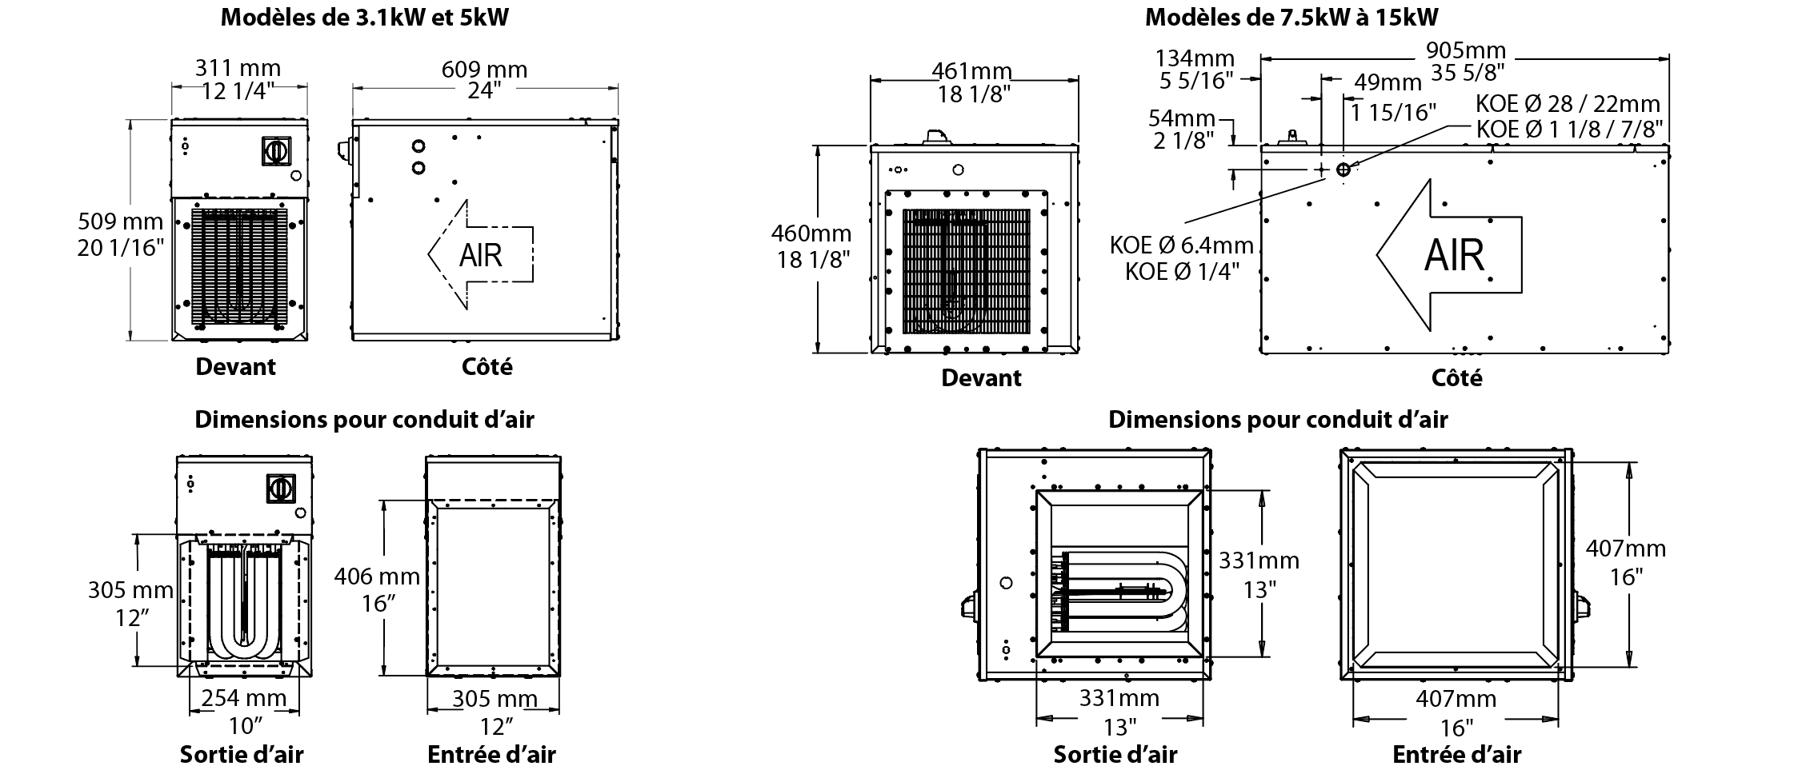
Modèles
# Produit | Qté | Volts | Phase | kW (BTU/hr) | pcm min.¹ |  | Hausse de température² |  | Moteur |  | Poids
 |  |  |  |  | Basse vitesse | Haute vitesse | ºC | ºF | HP | rpm | lb | kg
OPH03108AL-DIS40 |  | 208 | 1 | 3.1 (10236) | 430 | 460 | 12 | 22 | 1/3 | 1075 | 65 | 29.6
OPH03138AL-DIS40 |  | 208 | 3 | 3.1 (10236) | 430 | 460 | 12 | 22 | 1/3 | 1075 | 65 | 29.6
OPH03100AL-DIS40 |  | 240 | 1 | 3.1 (10236) | 430 | 460 | 12 | 22 | 1/3 | 1075 | 65 | 29.6
OPH03130AL-DIS40 |  | 240 | 3 | 3.1 (10236) | 430 | 460 | 12 | 22 | 1/3 | 1075 | 65 | 29.6
OPH03177AL-DIS40 |  | 277 | 1 | 3.1 (10236) | 430 | 460 | 12 | 22 | 1/3 | 1075 | 65 | 29.6
OPH03107AL-DIS40 |  | 347 | 1 | 3.1 (10236) | 430 | 460 | 12 | 22 | 1/3 | 1075 | 77 | 35.0
OPH03104AL-DIS40 |  | 480 | 1 | 3.1 (10236) | 430 | 460 | 12 | 22 | 1/3 | 1075 | 77 | 35.0
OPH03134AL-DIS40 |  | 480 | 3 | 3.1 (10236) | 430 | 460 | 12 | 22 | 1/3 | 1075 | 77 | 35.0
OPH03106AL-DIS40 |  | 600 | 1 | 3.1 (10236) | 430 | 460 | 12 | 22 | 1/3 | 1075 | 77 | 35.0
OPH03136AL-DIS40 |  | 600 | 3 | 3.1 (10236) | 430 | 460 | 12 | 22 | 1/3 | 1075 | 77 | 35.0
OPH05008AL-DIS40 |  | 208 | 1 | 5 (17060) | 430 | 460 | 21 | 37 | 1/3 | 1075 | 65 | 29.6
OPH05038AL-DIS40 |  | 208 | 3 | 5 (17060) | 430 | 460 | 21 | 37 | 1/3 | 1075 | 65 | 29.6
OPH05000AL-DIS40 |  | 240 | 1 | 5 (17060) | 430 | 460 | 21 | 37 | 1/3 | 1075 | 65 | 29.6
OPH05030AL-DIS40 |  | 240 | 3 | 5 (17060) | 430 | 460 | 21 | 37 | 1/3 | 1075 | 65 | 29.6
OPH05077AL-DIS40 |  | 277 | 1 | 5 (17060) | 430 | 460 | 21 | 37 | 1/3 | 1075 | 65 | 29.6
OPH05007AL-DIS40 |  | 347 | 1 | 5 (17060) | 430 | 460 | 21 | 37 | 1/3 | 1075 | 77 | 35.0
OPH05004AL-DIS40 |  | 480 | 1 | 5 (17060) | 430 | 460 | 21 | 37 | 1/3 | 1075 | 77 | 35.0
OPH05034AL-DIS40 |  | 480 | 3 | 5 (17060) | 430 | 460 | 21 | 37 | 1/3 | 1075 | 77 | 35.0
OPH05006AL-DIS40 |  | 600 | 1 | 5 (17060) | 430 | 460 | 21 | 37 | 1/3 | 1075 | 77 | 35.0
OPH05036AL-DIS40 |  | 600 | 3 | 5 (17060) | 430 | 460 | 21 | 37 | 1/3 | 1075 | 77 | 35.0
OPH07508AL-DIS40 |  | 208 | 1 | 7.5 (25591) | 1100 | 1200 | 14 | 25 | 1/3 | 1075 | 100 | 45.5
OPH07538AL-DIS40 |  | 208 | 3 | 7.5 (25591) | 1100 | 1200 | 14 | 25 | 1/3 | 1075 | 100 | 45.5
OPH07500AL-DIS40 |  | 240 | 1 | 7.5 (25591) | 1100 | 1200 | 14 | 25 | 1/3 | 1075 | 100 | 45.5
OPH07530AL-DIS40 |  | 240 | 3 | 7.5 (25591) | 1100 | 1200 | 14 | 25 | 1/3 | 1075 | 100 | 45.5
OPH07577AL-DIS40 |  | 277 | 1 | 7.5 (25591) | 1100 | 1200 | 14 | 25 | 1/3 | 1075 | 100 | 45.5
OPH07507AL-DIS40 |  | 347 | 1 | 7.5 (25591) | 1100 | 1200 | 14 | 25 | 1/3 | 1075 | 100 | 45.5
OPH07504AL-DIS40 |  | 480 | 1 | 7.5 (25591) | 1100 | 1200 | 14 | 25 | 1/3 | 1075 | 100 | 45.5
OPH07534AL-DIS40 |  | 480 | 3 | 7.5 (25591) | 1100 | 1200 | 14 | 25 | 1/3 | 1075 | 100 | 45.5
OPH07506AL-DIS40 |  | 600 | 1 | 7.5 (25591) | 1100 | 1200 | 14 | 25 | 1/3 | 1075 | 100 | 45.5
OPH07536AL-DIS40 |  | 600 | 3 | 7.5 (25591) | 1100 | 1200 | 14 | 25 | 1/3 | 1075 | 100 | 45.5
OPH10038AL-DIS40 |  | 208 | 3 | 10 (34121) | 1100 | 1200 | 18 | 32 | 1/3 | 1075 | 100 | 45.5
OPH10000AL-DIS40 |  | 240 | 1 | 10 (34121) | 1100 | 1200 | 18 | 32 | 1/3 | 1075 | 100 | 45.5
OPH10030AL-DIS40 |  | 240 | 3 | 10 (34121) | 1100 | 1200 | 18 | 32 | 1/3 | 1075 | 100 | 45.5
OPH10077AL-DIS40 |  | 277 | 1 | 10 (34121) | 1100 | 1200 | 18 | 32 | 1/3 | 1075 | 100 | 45.5
OPH10007AL-DIS40 |  | 347 | 1 | 10 (34121) | 1100 | 1200 | 18 | 32 | 1/3 | 1075 | 100 | 45.5
OPH10004AL-DIS40 |  | 480 | 1 | 10 (34121) | 1100 | 1200 | 18 | 32 | 1/3 | 1075 | 100 | 45.5
OPH10034AL-DIS40 |  | 480 | 3 | 10 (34121) | 1100 | 1200 | 18 | 32 | 1/3 | 1075 | 100 | 45.5
OPH10006AL-DIS40 |  | 600 | 1 | 10 (34121) | 1100 | 1200 | 18 | 32 | 1/3 | 1075 | 100 | 45.5
OPH10036AL-DIS40 |  | 600 | 3 | 10 (34121) | 1100 | 1200 | 18 | 32 | 1/3 | 1075 | 100 | 45.5
OPH12038AL-DIS40 |  | 208 | 3 | 12 (40945) | 1100 | 1200 | 22 | 40 | 1/3 | 1075 | 100 | 45.5
OPH12030AL-DIS40 |  | 240 | 3 | 12 (40945) | 1100 | 1200 | 22 | 40 | 1/3 | 1075 | 100 | 45.5
OPH12007AL-DIS40 |  | 347 | 1 | 12 (40945) | 1100 | 1200 | 22 | 40 | 1/3 | 1075 | 100 | 45.5
OPH12004AL-DIS40 |  | 480 | 1 | 12 (40945) | 1100 | 1200 | 22 | 40 | 1/3 | 1075 | 100 | 45.5
OPH12034AL-DIS40 |  | 480 | 3 | 12 (40945) | 1100 | 1200 | 22 | 40 | 1/3 | 1075 | 100 | 45.5
OPH12006AL-DIS40 |  | 600 | 1 | 12 (40945) | 1100 | 1200 | 22 | 40 | 1/3 | 1075 | 100 | 45.5
OPH12036AL-DIS40 |  | 600 | 3 | 12 (40945) | 1100 | 1200 | 22 | 40 | 1/3 | 1075 | 100 | 45.5
OPH15038AL-DIS40 |  | 208 | 3 | 15 (51182) | 1100 | 1200 | 27 | 49 | 1/3 | 1075 | 100 | 45.5
OPH15030AL-DIS40 |  | 240 | 3 | 15 (51182) | 1100 | 1200 | 27 | 49 | 1/3 | 1075 | 100 | 45.5
OPH15004AL-DIS40 |  | 480 | 1 | 15 (51182) | 1100 | 1200 | 27 | 49 | 1/3 | 1075 | 112 | 50.9
OPH15034AL-DIS40 |  | 480 | 3 | 15 (51182) | 1100 | 1200 | 27 | 49 | 1/3 | 1075 | 112 | 50.9
OPH15006AL-DIS40 |  | 600 | 1 | 15 (51182) | 1100 | 1200 | 27 | 49 | 1/3 | 1075 | 112 | 50.9
OPH15036AL-DIS40 |  | 600 | 3 | 15 (51182) | 1100 | 1200 | 27 | 49 | 1/3 | 1075 | 112 | 50.9

¹ Testé à 0.2’’ de colonne d’eau (pression statique).
² Testé à basse vitesse.
Couleur standard aluminium.

Options
# Produit  En trousse | # Produit  Installée en usine* | Description | Qté
- | 24 | Circuit de commande à 24V
- | 120¹ | Circuit de commande à 120V
- | OL | Lumière témoin d’alimentation
- | ECM² | Moteur à couple constant (ECM), 1/3 HP max., 1050 rpm max.
KIT-OPH-3-5KW-FI | FI | Filtre à air plissé pour modèles 3-5kW
KIT-OPH-3-5KW-FIW | FIW | Filtre à air lavable pour modèles 3-5kW
KIT-OPH-3-5KW-LR | LR | Ensemble de louvres pour modèles 3-5kW
KIT-OPH-3-5KW-T | T | Thermostat intégré pour modèles 3-5kW
KIT-OPH-7-15KW-FI | FI | Filtre à air plissé pour modèles 7-15kW
KIT-OPH-7-15KW-FIW | FIW | Filtre à air lavable pour modèles 7-15kW
KIT-OPH-7-15KW-LR | LR | Ensemble de louvres pour modèles 7-15kW
KIT-OPH-7-15KW-T | T | Thermostat intégré pour modèles 7-15kW
KIT-OPH-T2S | T2S | Thermostat intégré 2 stages pour modèles 10-15kW seulement

¹ Avec le contrôle de base ou avec l’option «-120», le ventilateur de l’appareil fonctionnera seulement en basse vitesse.
² Le transformateur et contacteur pour 24V sont requis, ajouter le «-24» au numéro de produit.
* Pour les options installées en usine, ajouter le numéro de l’option au produit. Voir la section Codification des produits au début du catalogue.

Autres
Type | Quantité | Modèle et description  Informations complémentaires | Volts | Phase | Watts | Longueur  mm/po | Informations  Couleur/installation

Les spécifications peuvent changer sans préavis
Projet : | Approbation  Information18
Ingénieur conseil : | Approbation  Information18
Entrepreneur électricien : | Approbation  Information18
Distributeur : | Approbation  Information18
Date : | Approbation  Information18
Référence Ouellet : | Approbation  Information18
Commentaires :

